**ФПИиКТ**

**Рабочий протокол и отчет по**

**лабораторной работе №2**

**Вариант №311563**

Ибадуллаев Алибаба Эльбрус оглы

Группа: P3115

Преподаватель: Письмак Алексей

Санкт-Петербург

2020г.

# Текст задания

На основе базового класса Pokemon написать свои классы для заданных видов покемонов. Каждый вид покемона должен иметь один или два типа и стандартные базовые характеристики:

* очки здоровья (HP)
* атака (attack)
* защита (defense)
* специальная атака (special attack)
* специальная защита (special defense)
* скорость (speed)

Классы покемонов должны наследоваться в соответствии с цепочкой эволюции покемонов. На основе базовых классов PhysicalMove, SpecialMove и StatusMove реализовать свои классы для заданных видов атак.

Атака должна иметь стандартные тип, силу (power) и точность (accuracy). Должны быть реализованы стандартные эффекты атаки. Назначить каждому виду покемонов атаки в соответствии с вариантом. Уровень покемона выбирается минимально необходимым для всех реализованных атак.

Используя класс симуляции боя Battle, создать 2 команды покемонов (каждый покемон должен иметь имя) и запустить бой.

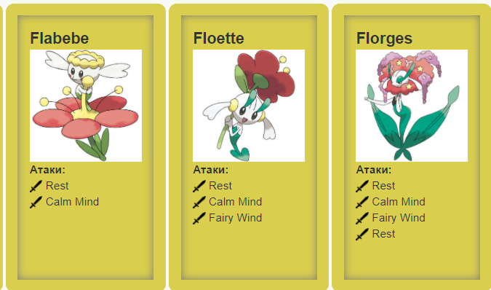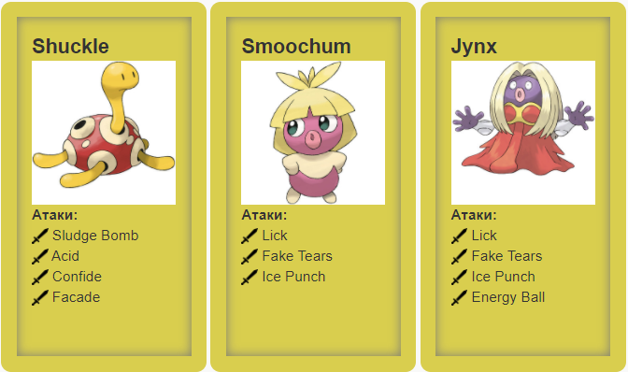

# Диаграмма классов реализованной модели

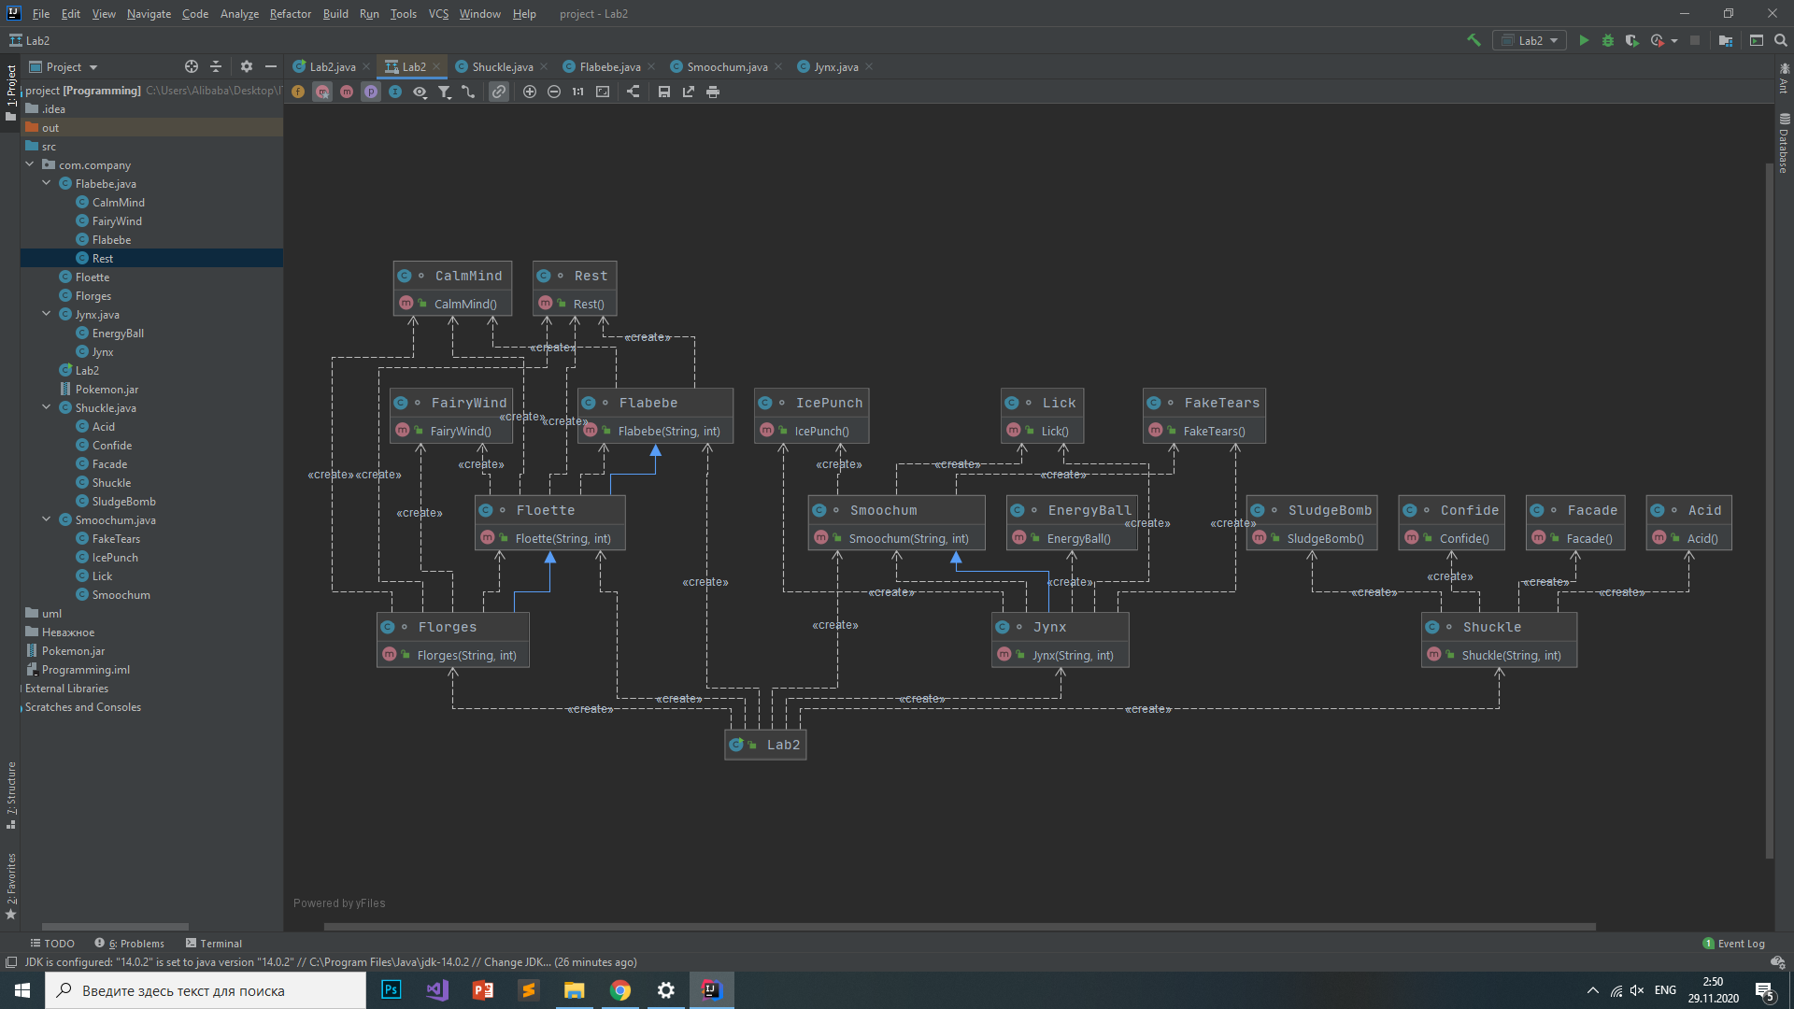

# Исходный код программы

# lab2.java

package com.company;  
  
import ru.ifmo.se.pokemon.*;  
  
public class Lab2{  
 public static void main(String args[]){  
 Battle b = new Battle();  
 b.addAlly(new Shuckle("Шакл", 1));  
 b.addAlly(new Smoochum("Смочум", 2));  
 b.addAlly(new Jynx("Джинкс", 3));  
 b.addFoe(new Flabebe("Флабебе", 1));  
 b.addFoe(new Floette ("Флоетте", 2));  
 b.addFoe(new Florges("Флоргес", 3));  
 b.go();  
 }//формируем бой  
}

# Shuckle.java

package com.company;  
import ru.ifmo.se.pokemon.*;  
  
class Shuckle extends Pokemon{  
 public Shuckle(String name, int level){  
 super(name, level);//формируем суперкласс для обращения к файлу в классе lab2  
 this.setStats(20,10,230,10,230,5);  
 this.setType(Type.*BUG*);  
 Move[] Attack = new Move[4];  
 Attack[0] = new SludgeBomb();  
 Attack[1] = new Acid();  
 Attack[2] = new Confide();  
 Attack[3] = new Facade();  
 this.setMove(Attack);  
 }  
}  
  
class SludgeBomb extends SpecialMove{  
 public SludgeBomb(){  
 super(Type.*POISON*, 90D, 100);  
 }  
 Effect SludgeBomb = new Effect().chance(0.3).turns(3);  
 protected void applyOppEffects(Pokemon def){def.addEffect(SludgeBomb);}  
 protected String describe(){return("использует SludgeBomb");}  
}  
  
class Acid extends SpecialMove{  
 public Acid(){super(Type.*POISON*,40D,100);}  
 Effect Acid = new Effect().chance(0.1).turns(3).stat(Stat.*SPECIAL_DEFENSE*, -1);  
 protected void applyOppEffects(Pokemon def){def.addEffect(Acid);}  
 protected String describe(){return ("использует Acid");}  
}  
  
class Confide extends StatusMove{  
 public Confide(){}  
 Effect Confide= new Effect().chance(0.3).turns(1).stat(Stat.*SPECIAL_ATTACK*, -1);  
 protected void applyOppEffects(Pokemon def){def.addEffect(Confide);}  
 protected String describe(){return ("использует Confide");}  
}  
  
class Facade extends PhysicalMove{  
 public Facade(){super(Type.*NORMAL*,70D,100);}  
 protected String describe(){return ("использует Facade");}  
}

# Smoochum.java

package com.company;  
import ru.ifmo.se.pokemon.*;  
  
class Smoochum extends Pokemon{  
 public Smoochum(String name, int level){  
 super(name, level);  
 this.setStats(45,30,15,85,65,65);  
 this.setType(Type.*PSYCHIC*);  
 Move[] Attack = new Move[3];  
 Attack [0] = new Lick();  
 Attack [1] = new FakeTears();  
 Attack [2] = new IcePunch();  
 this.setMove(Attack);  
 }  
}  
  
class Lick extends PhysicalMove{  
 public Lick(){super(Type.*GHOST*,30D,100);}  
 Effect Lick= new Effect().chance(0.3).turns(1).condition(Status.*PARALYZE*);  
 protected void applyOppEffects(Pokemon def){def.addEffect(Lick);}  
 protected String describe(){return ("использует Lick");}  
}  
  
class FakeTears extends StatusMove{  
 public FakeTears(){}  
 Effect FakeTears = new Effect().chance(0.3).turns(1).stat(Stat.*SPECIAL_DEFENSE*, -1);  
 protected void applyOppEffects(Pokemon def){def.addEffect(FakeTears);}  
 protected String describe(){return ("использует FakeTears");}  
}  
  
class IcePunch extends PhysicalMove{  
 public IcePunch(){super(Type.*ICE*,75D,100);}  
 Effect IcePunch= new Effect().chance(0.3).turns(1).condition(Status.*FREEZE*);  
 protected void applyOppEffects(Pokemon def){def.addEffect(IcePunch);}  
 protected String describe(){return ("использует IcePunch");}  
}

Jynx.java

package com.company;  
import ru.ifmo.se.pokemon.*;  
  
class Jynx extends Smoochum{  
 public Jynx(String name, int level){  
 super(name, level);  
 this.setStats(65,50,35,115,95,95);  
 this.setType(Type.*PSYCHIC*);  
 Move[] Attack = new Move[4];  
 Attack [0] = new Lick();  
 Attack [1] = new FakeTears();  
 Attack [2] = new IcePunch();  
 Attack [3] = new EnergyBall();  
 this.setMove(Attack);  
 }  
}  
  
  
class EnergyBall extends SpecialMove{  
 public EnergyBall(){super(Type.*GRASS*,90D,100);}  
 Effect EnergyBall= new Effect().chance(0.3).turns(3).stat(Stat.*SPECIAL_DEFENSE*, -1);  
 protected void applyOppEffects(Pokemon def){def.addEffect(EnergyBall);}  
 protected String describe(){return ("использует EnergyBall");}  
}

# Flabebe.java

package com.company;  
import ru.ifmo.se.pokemon.*;  
  
class Flabebe extends Pokemon{  
 public Flabebe(String name, int level){  
 super(name, level);  
 this.setStats(44,38,39,61,79,42);  
 this.setType(Type.*FAIRY*);  
 Move[] Attack = new Move[2];  
 Attack [0] = new Rest();  
 Attack [1] = new CalmMind();  
 this.setMove(Attack);  
 }  
}  
  
  
class Rest extends StatusMove{  
 public Rest(){}  
 Effect Rest = new Effect().chance(0.3).turns(2).condition(Status.*SLEEP*);  
 protected void applySelfEffects(Pokemon att){att.addEffect(Rest); att.getHP();}  
 protected String describe(){return ("использует Rest");}  
}  
  
class CalmMind extends StatusMove{  
 public CalmMind(){}  
 Effect CalmMind = new Effect().chance(0.3).turns(1).stat(Stat.*SPECIAL_ATTACK*, 1).stat(Stat.*SPECIAL_DEFENSE*, 1);  
 protected void applySelfEffects(Pokemon att){att.addEffect(CalmMind);}  
 protected String describe(){return ("использует CalmMind");}  
}  
  
  
class FairyWind extends SpecialMove{  
 public FairyWind(){super(Type.*FAIRY*,40D,100);}  
 protected String describe(){return ("использует FairyWind");}  
}

# Floette.java

package com.company;  
import ru.ifmo.se.pokemon.*;  
  
class Floette extends Flabebe{  
 public Floette(String name, int level){  
 super(name, level);  
 this.setStats(54,45,47,75,98,52);  
 this.setType(Type.*FAIRY*);  
 Move[] Attack = new Move[3];  
 Attack [0] = new Rest();  
 Attack [1] = new CalmMind();  
 Attack [2] = new FairyWind();  
 this.setMove(Attack);  
 }  
}

# Florges.java

package com.company;  
import ru.ifmo.se.pokemon.*;  
  
class Florges extends Floette{  
 public Florges(String name, int level){  
 super(name, level);  
 this.setStats(78,65,68,112,154,75);  
 this.setType(Type.*FAIRY*);  
 Move[] Attack = new Move[3];  
 Attack [0] = new Rest();  
 Attack [1] = new CalmMind();  
 Attack [2] = new FairyWind();  
 this.setMove(Attack);  
 }  
}

# Результат работы программы

Shuckle Шакл из команды фиолетовых вступает в бой!

Flabebe Флабебе из команды белых вступает в бой!

Flabebe Флабебе использует Rest.

Flabebe Флабебе засыпает

Shuckle Шакл использует SludgeBomb.

Flabebe Флабебе теряет 12 здоровья.

Flabebe Флабебе использует Rest.

Shuckle Шакл использует Confide.

Flabebe Флабебе использует CalmMind.

Shuckle Шакл использует Acid.

Flabebe Флабебе теряет 6 здоровья.

Flabebe Флабебе теряет сознание.

Floette Флоетте из команды белых вступает в бой!

Floette Флоетте использует Rest.

Shuckle Шакл использует Confide.

Floette Флоетте использует Rest.

Floette Флоетте засыпает

Shuckle Шакл использует SludgeBomb.

Floette Флоетте теряет 7 здоровья.

Floette Флоетте использует CalmMind.

Shuckle Шакл использует Confide.

Floette Флоетте использует Rest.

Shuckle Шакл использует Acid.

Floette Флоетте теряет 5 здоровья.

Floette Флоетте использует CalmMind.

Shuckle Шакл использует SludgeBomb.

Floette Флоетте теряет 6 здоровья.

Floette Флоетте теряет сознание.

Florges Флоргес из команды белых вступает в бой!

Florges Флоргес использует FairyWind.

Shuckle Шакл теряет 6 здоровья.

Shuckle Шакл использует Facade.

Florges Флоргес теряет 4 здоровья.

Florges Флоргес использует FairyWind.

Shuckle Шакл теряет 7 здоровья.

Shuckle Шакл теряет сознание.

Smoochum Смочум из команды фиолетовых вступает в бой!

Florges Флоргес использует FairyWind.

Smoochum Смочум теряет 6 здоровья.

Smoochum Смочум использует FakeTears.

Florges Флоргес использует CalmMind.

Smoochum Смочум использует Lick.

Florges Флоргес теряет 4 здоровья.

Florges Флоргес использует CalmMind.

Smoochum Смочум использует IcePunch.

Florges Флоргес теряет 5 здоровья.

Florges Флоргес использует FairyWind.

Smoochum Смочум теряет 7 здоровья.

Smoochum Смочум использует Lick.

Florges Флоргес теряет 5 здоровья.

Florges Флоргес использует Rest.

Smoochum Смочум использует Lick.

Florges Флоргес теряет 5 здоровья.

Florges Флоргес теряет сознание.

В команде белых не осталось покемонов.

Команда фиолетовых побеждает в этом бою!

**Вывод**:

Я освоил малую часть ООП на языке программирования джава